1. **JynALC_JT28 : BUG lors de mettre les deux materiels restant en force, en deroulant l'evenement ajout de bien. nous rencontrons le soucis suivant (voir l'image en PJ)**
2. **Modification d’activité au niveau matériel**

Le problème vient de l’activité au niveau matériel (Crédit-bail immobilier) pour cela il faut changer l’activité à Crédit-bail mobilier.

UPDATE ITRRUBRIQUE SET TPGCODE='TRSP' , IRUORIGINCODE='CN' WHERE ITRID=16171 AND IRUORDRE IN (12,13);

UPDATE ITRRUBPHASE SET TACCODE='CBM' , TRFCODE ='GEN' WHERE ITRID=16171 AND IRPDTFIN IS NULL AND IRUORDRE IN (12,13);

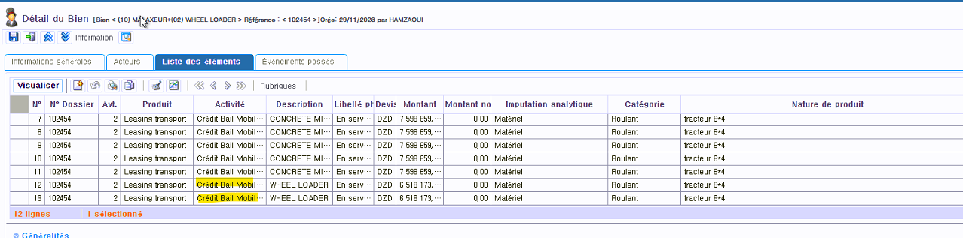

1. **Lancement de l’évènement “Ajout de bien au contrat :**

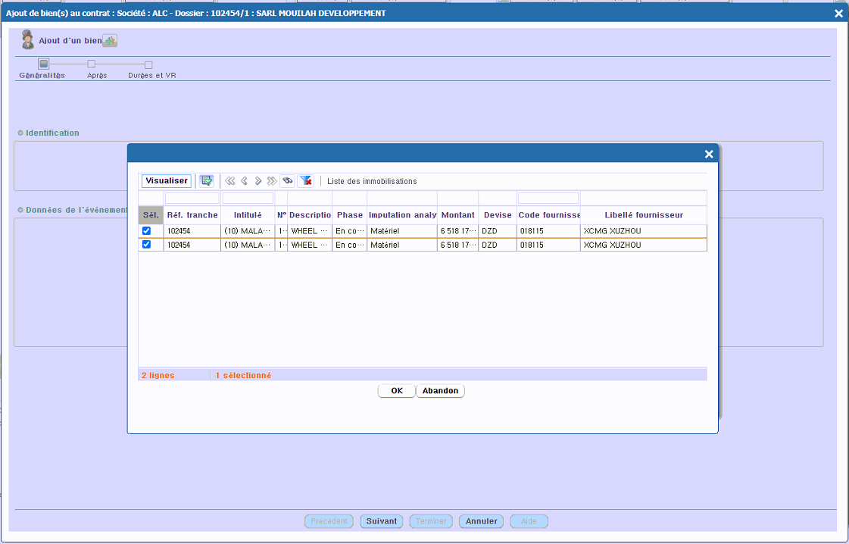

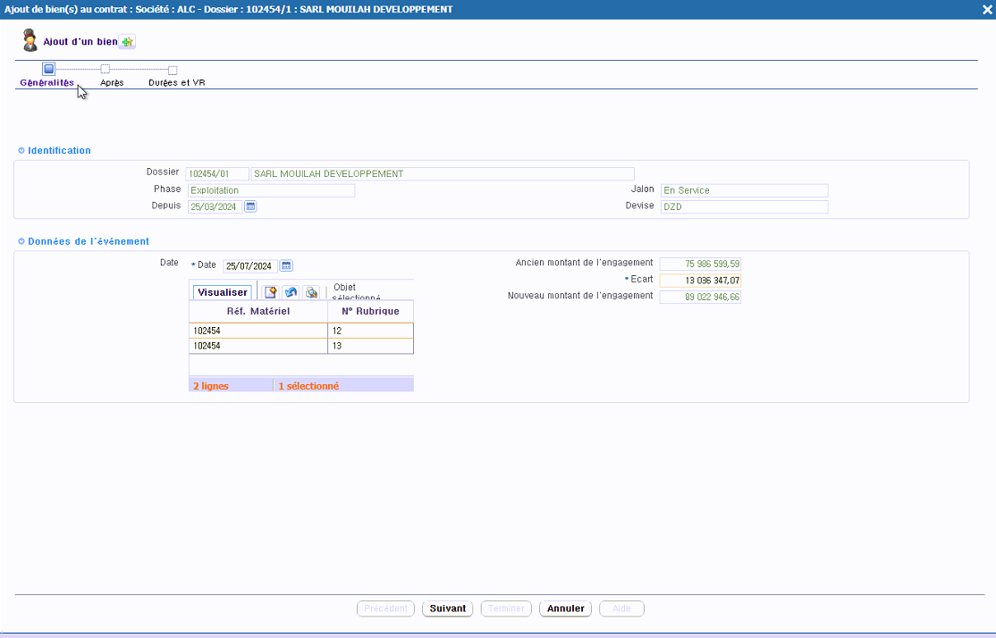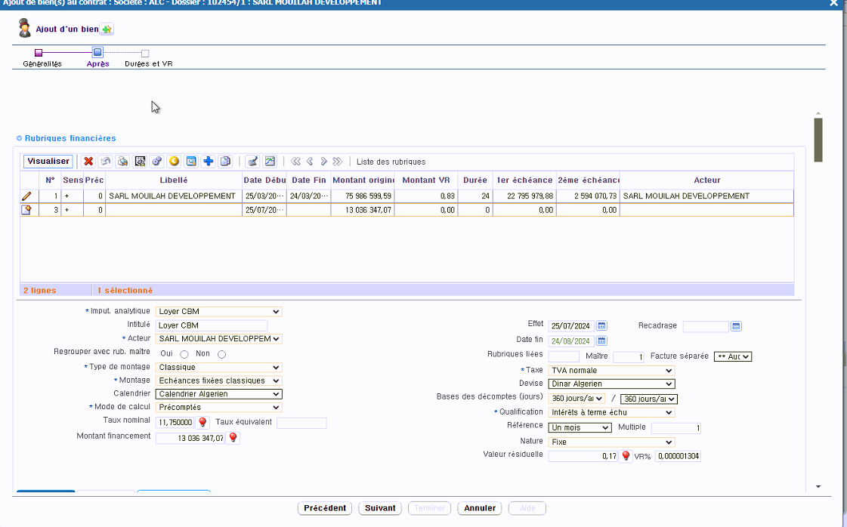

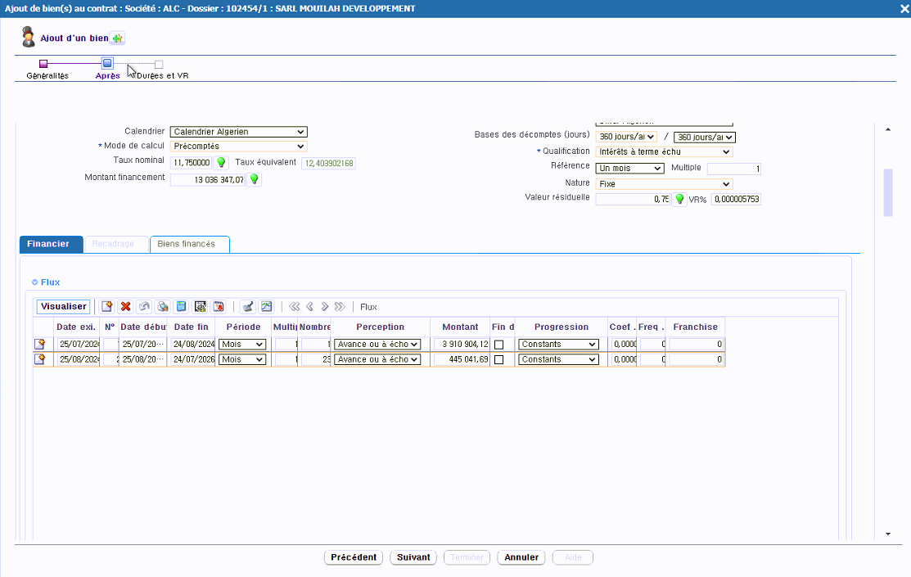

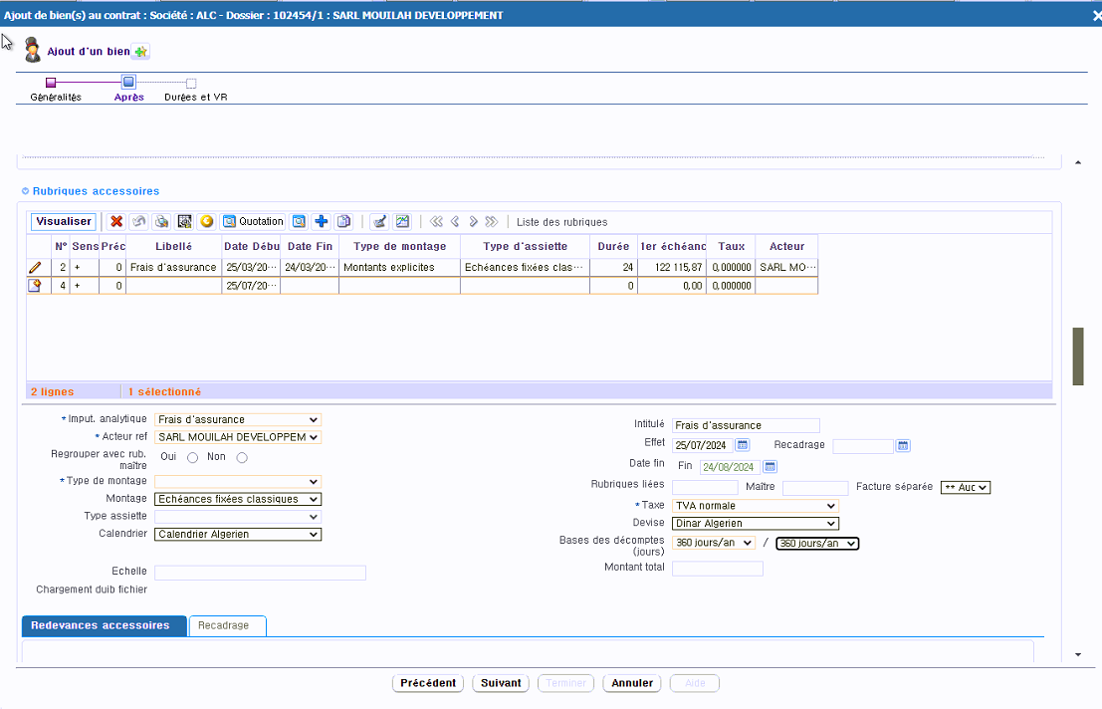

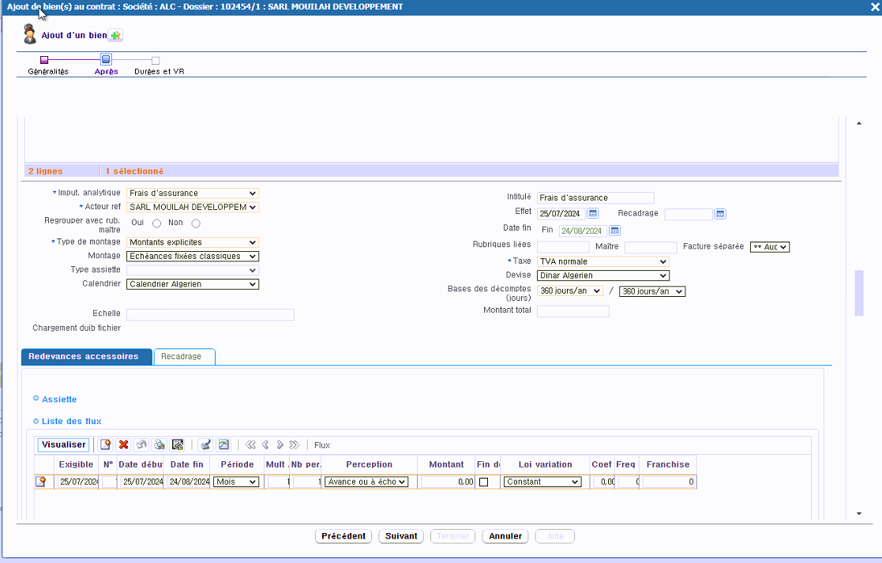

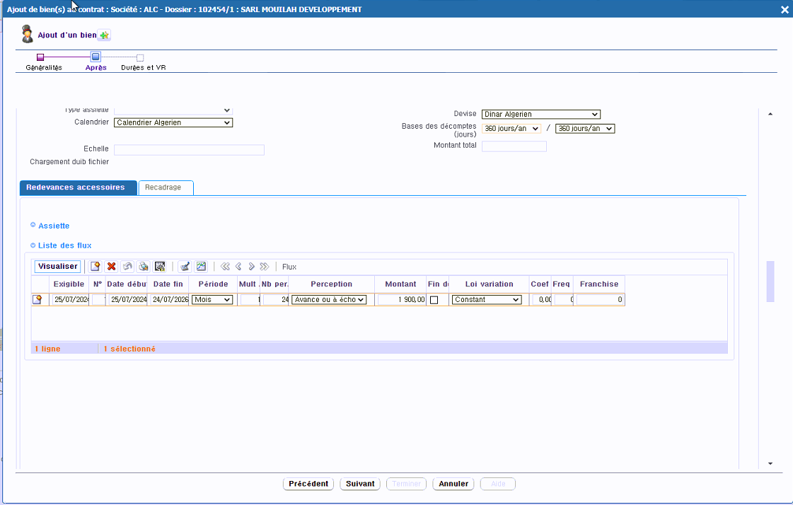

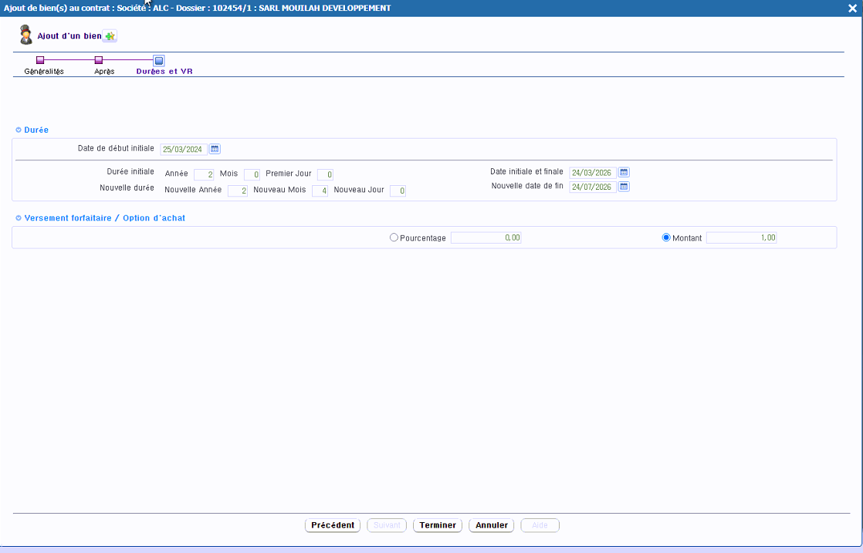

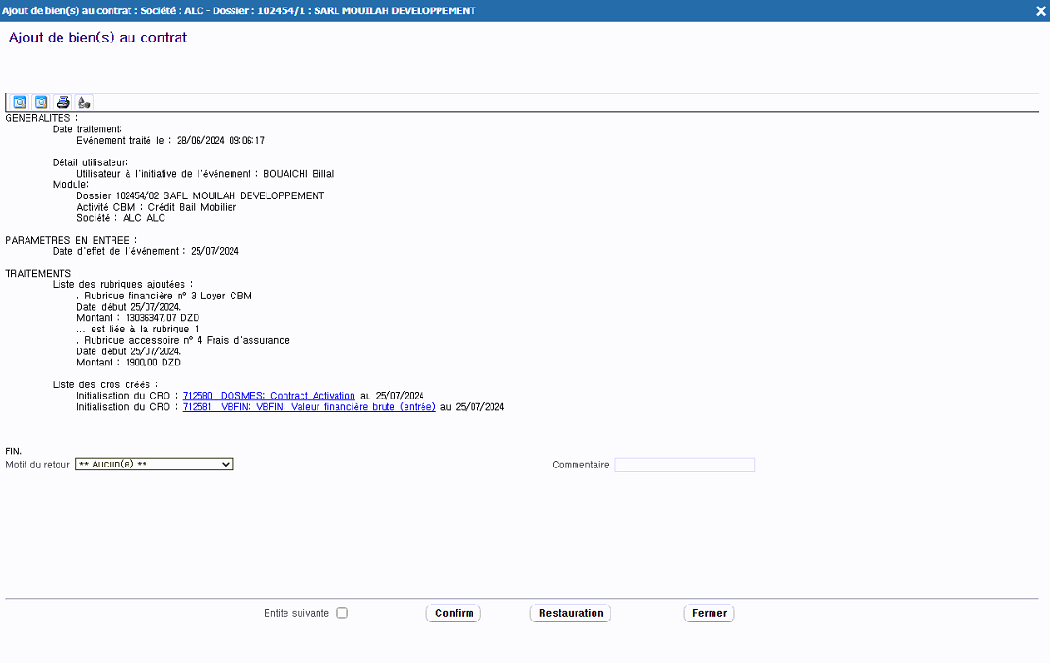

1. Vérification au niveau dossier après évènement

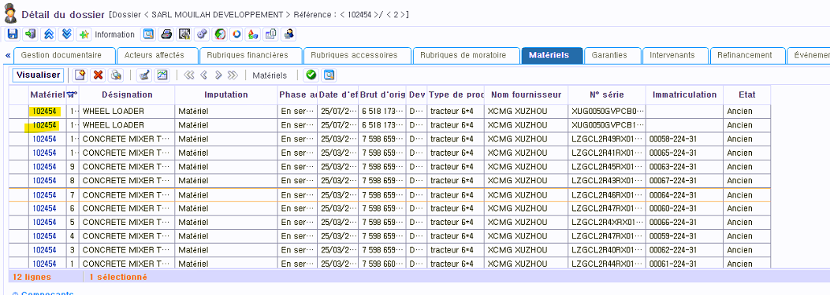

* Test OK